Giải SBT Toán 7 bài 3: Biểu đồ

Câu 1: Biểu đồ dưới biểu diễn kết quả của học sinh trong một lớp qua một bài kiểm tra. Từ biểu đồ đó hãy:
a. Nhận xét
b. Lập lại bảng “tần số”
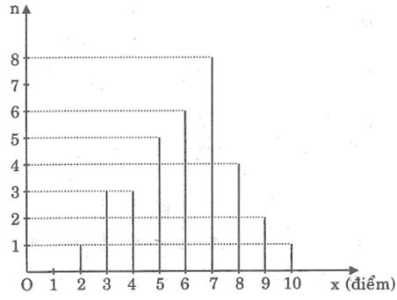
Lời giải:
a. Nhận xét:
- Đa số học sinh đạt từ trung bình trở lên
- Lớp chủ yếu là học sinh khá
b. Bảng tần số:
Giá trị (x) | 2 | 3 | 4 | 5 | 6 | 7 | 8 | 9 | 10
Tần số (n) | 1 | 3 | 3 | 5 | 6 | 8 | 4 | 2 | 1 | N = 33
Câu 2: Lượng mưa trung bình hàng tháng từ tháng 4 đến tháng 10 trong một năm ở một vùng được trạm khí tượng ghi lại trong bảng dưới đây (đo theo mm và làm tròn đến mm):
Tháng | 4 | 5 | 6 | 7 | 8 | 9 | 10
Lượng mưa | 40 | 80 | 80 | 120 | 150 | 100 | 50
Hãy vẽ biểu đồ đoạn thẳng và nhận xét.
Lời giải:
Biểu đồ:
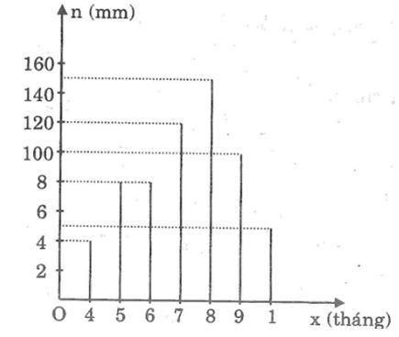
Nhận xét: Lượng mưa nhiều từ tháng 7 đến tháng 9.
Câu 3: Có 10 đội bóng tham gia một giải bóng đá. Mỗi đội đều phải đá lượt đi và lượt về với từng đội khác.
a. Một đội phải đá bao nhiêu trận trong suốt giải?
b. Số bàn thắng qua các trận đấu của một đội trong suốt mùa giải được ghi lại dưới đây:
Số bàn thắng (x) | 1 | 2 | 3 | 4 | 3
Tần sô (n) | 6 | 5 | 3 | 1 | 1 | N = 16
Hãy vẽ biểu đồ đoạn thẳng
c. Có bao nhiêu trận đội bóng đó không ghi được bàn thắng?
Có thể nói đội bóng này đã thắng 16 trận không?
Lời giải:
a. Vì mỗi đội phải đá với 9 đội còn lại cả đi và về là 2 trận nên mỗi đội phải đá: 9.2 = 18 trận
b. Biểu đồ đoạn thẳng:
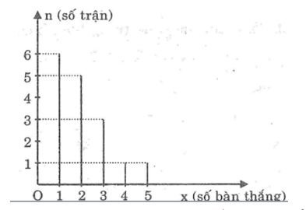
c. Có hai trận đội đó không ghi được bàn thắng. Không thể nói rằng đội này đã thắng cả 16 trận.

